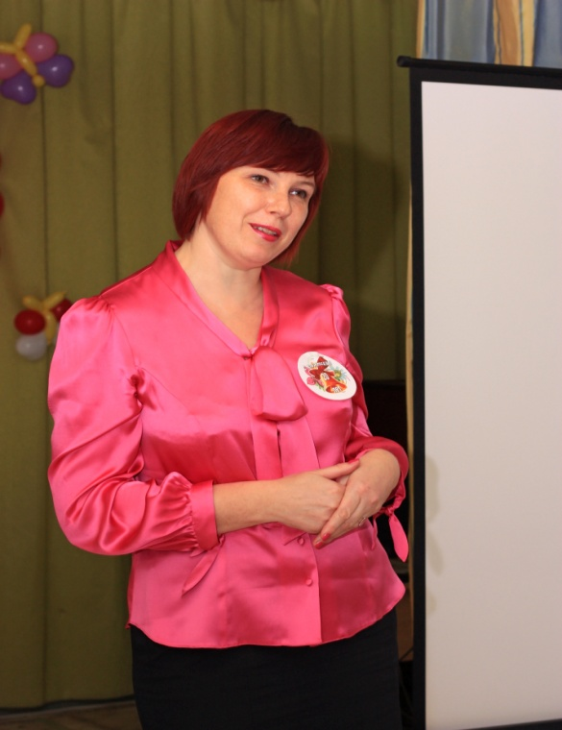

## Шепелева Ирина Викторовна

## Заведующий отделение Карасульская начальная школа-детский сад

## Образование - высшее, в 1997 году закончила ИГПИ им.П.П. Ершова

## Специальность по диплому- методист дошкольного воспитания

## Квалификационная категория- высшая

## Общий стаж работы- 23 года

## Педагогический стаж- 20 лет

## Стаж работы руководителем - 3 года